



**RELATÓRIO DE AVALIAÇÃO DOS IMPACTOS DE TECNOLOGIAS GERADAS PELA EMBRAPA**

|  |  |
| --- | --- |
| **Nome da tecnologia:** | Tecnologia “JunCao” modificada para produção de cogumelos comestíveis e medicinais |
| **Ano de avaliação da tecnologia:** | 2020 |
| **Unidade(s):** | Embrapa Recursos Genéticos e Biotecnologia |
| **Responsáveis pelo relatório:** | Maria Clara da Cruz de Melo  Evie dos Santos de Sousa  Arailde Fontes Urben  Félix Gonçalves de Siqueira  Vera Lúcia Perussi Polez  Rafael Vivian  Luciana Harumi Morimoto Figueiredo  Ligia Alves dos Santos |

Brasília, janeiro de 2021

**RELATÓRIO DE AVALIAÇÃO DOS IMPACTOS DAS TECNOLOGIAS GERADAS PELA EMBRAPA**

**1. IDENTIFICAÇÃO DA TECNOLOGIA**

**1.1. Nome/Título**

Tecnologia “JunCao” modificada para produção de cogumelos comestíveis e medicinais

|  |  |
| --- | --- |
| **1.2. Ano de Início da Geração da Tecnologia:** | **1996** |

|  |  |
| --- | --- |
| **1.3. Ano de Lançamento:** | **1997** |

|  |  |
| --- | --- |
| **1.4. Ano de Início da Adoção:** | **1997** |

**1.5. Abrangência da adoção:**

Selecione os Estados onde a tecnologia selecionada está sendo adotada:

|  |  |  |  |  |  |  |  |  |  |
| --- | --- | --- | --- | --- | --- | --- | --- | --- | --- |
| **Nordeste** | | **Norte** | | **Centro Oeste** | | **Sudeste** | | **Sul** | |
| AL |  | AC |  | DF | X | ES | X | PR | X |
| BA |  | AM |  | GO | X | MG | X | RS |  |
| CE |  | AP |  | MS |  | RJ | X | SC | X |
| MA |  | PA |  | MT |  | SP | X |  | |
| PB |  | RO |  |  | | | |
| PE |  | RR |  |
| PI |  | TO |  |
| RN |  |  | |
| SE |  |

**1.6. Descrição Sucinta**

Os cogumelos são conhecidos há mais de três mil anos pelos povos asiáticos e têm sido usados tanto na medicina tradicional quanto na alimentação como fonte complementar de proteína (URBEN et al., 2017). A relevância nutricional está relacionada as proteínas de alta qualidade, aos carboidratos, as vitaminas (exemplos, vitaminas B, C, K entre outras), as fibras e os sais minerais (exemplos, fósforo, potássio, cálcio, sódio e ferro) (FURLAN; GODOY, 2007; CHANG; [WASSER, 2012;](http://www.ncbi.nlm.nih.gov/pubmed/?term=Wasser%20SP%5BAuthor%5D&cauthor=true&cauthor_uid=22506573) ZHOU et al., 2015; POLEZ, 2017; URBEN; CORREIA, 2017; SHARIFI-RAD et al., 2020).

Os cogumelos comestíveis representam uma opção viável para a obtenção de proteínas de alta qualidade, pois diversas espécies apresentam um perfil completo de aminoácidos essenciais (BACH et al., 2017), e a sua produção pode ser mais rápida e barata quando comparada com a obtenção de proteínas de origem animal ou vegetal (GONZÁLEZ et al., 2020). Outra vantagem é a facilidade de cultivo em diversos tipos de substratos, geralmente resíduos da indústria madeireira, agrícola entre outros (LAVELLI et al., 2018; GONZÁLEZ et al., 2020) o que contribui para a economia circular (ANTUNES et al., 2020). O valor proteico dos cogumelos varia de 18,87% a 36,96% por peso seco. Adicionalmente, é possível observar que 100 g de cogumelos em base seca podem fornecer de 29,41% a 66,00% da Dieta Diária Recomendada (RDA) para homens e de 35,80% a 80,35% para mulheres (LUPTON et al., 2002; GONZÁLEZ et al., 2020). Alguns exemplos de conteúdo proteico e dieta recomendada comparando algumas espécies de cogumelos como alimentos de origem animal ou vegetal encontram-se na tabela 1.

**Tabela 1.** Conteúdo proteico, dieta recomendada (RDA) para homens e mulheres e taxa de eficiência proteica (PER) de algumas das espécies cultivadas de cogumelos comestíveis e outros alimentos de origem animal e vegetal.

|  |  |  |  |  |
| --- | --- | --- | --- | --- |
| Espécie | Conteúdo proteico  (% peso seco) | % RDA (homem) | %RDA (mulher) | PER (g · kcal-1) |
| Agaricus bisporus (Champignon) | 27,99 | 48,20 | 58,67 | 0,074 |
| Agaricus brasilensis | 33,39 | 59,63 | 72, 9 | 0,090 |
| Flammulina velutipes | 19,01 | 33,95 | 41,33 | 0,051 |
| Letinus edodes | 18,87 | 33,70 | 41,02 | 0,051 |
| Pleurotus djamor | 22,54 | 40,25 | 49,00 | 0,060 |
| Pleurotus eryngii | 16,47 | 29,41 | 35,80 | 0,059 |
| Pleurotus ostreatus (black oyster) | 36,96 | 66,00 | 80,35 | 0,098 |
| Outros alimentos |  |  |  |  |
| Carne seca | 33,20 | 59,28 | 67,75 | 0,080 |
| Leite integral | 26,32 | 47,00 | 57,22 | 0,053 |
| Lentilhas | 22,92 | 40,92 | 49,82 | 0,078 |
| Feijão preto | 21,60 | 38,57 | 46,95 | 0,063 |
| Aveia | 13,15 | 23,48 | 28,58 | 0,034 |
| Arroz branco | 6,61 | 11,80 | 1,30 | 0,018 |

GONZALES et al. 2020 (adaptado: BACH et al., 2017; U.S.D.A, “FoodData Central.” [Online]. Available: https://fdc.nal.usda.gov/.)

Ademais, os cogumelos são fontes importantes de substâncias bioativas (ex.: as beta glucanas, os compostos fenólicos, os triterpenos, as estatinas, o ergosterol, as lectinas, as peptidoglicanas, entre outros) que apresentam diversas atividades biológicas como: antitumoral (exemplo, câncer de mama, de próstata, coloretal, pulmonar entre outros), antiviral (exemplo, hepatite B, hepatite C, resultados promissores indicando auxilio no tratamento do COVID-19), hipocolesterolêmico (exemplo, diminuição dos teores de colesterol e/ou triacilglicerol), antimicrobiano, antioxidante, anticoagulante, antinflamatório, hipoglicêmico (exemplo, diabetes), hepatoprotetor, diurético, normalizador da pressão sanguínea, entre outros (LO et al., 2006; OBODAI et al., 2014; [LAM;](http://www.ncbi.nlm.nih.gov/pubmed/?term=Lam%20YS%5BAuthor%5D&cauthor=true&cauthor_uid=25746617) [OKELLO,](http://www.ncbi.nlm.nih.gov/pubmed/?term=Okello%20EJ%5BAuthor%5D&cauthor=true&cauthor_uid=25746617) 2015; POLEZ, 2017; URBEN; CORREIA, 2017; SHARIFI-RAD et al., 2020; MURPHY et al., 2020). Ademais, outra atividade promissora é a ação pré-biotica (altera a composição bacteriológica do intestino, não pela adição de micro-organismos, mas por estimular seletivamente o crescimento e/ou atividade de bactérias benéficas a saúde humana) (SANG et al., 2020).

Em decorrência dos resultados de estudos que demonstram as propriedades nutricionais e medicinais dos cogumelos, desde a década de 1970, o seu consumo tem aumentado no mundo (URBEN et al., 2017). Atualmente a China lidera a produção mundial de cogumelos, seguida pela Itália, Estados Unidos e Holanda (GOMES, 2018). O consumo per capita na China é de 8 Kg anuais, enquanto a Alemanha, a França e a Itália consomem 4 kg, 2 kg e 1,3 kg respectivamente (URBEN et al., 2017).

No Brasil, em 1996, cada brasileiro consumia, em média, 30 gramas de cogumelo ao ano (SANTOS, 2018). Atualmente a média de consumo anual aumentou consideravelmente para 160 gramas per capita (GOMES, 2018). Contudo, a demanda é muito maior que a oferta. Em 2017 o Brasil importou 10 mil toneladas do champignon de Paris em conserva principalmente da China. As espécies mais cultivadas e comercializadas no Brasil são o Champignon de Paris, responsável por 66% do total de cogumelos in natura produzidos no país, o cogumelo Ostra e o ShiitakeShiitake (GOMES, 2018).

Até o início dos anos 2000, devido à baixa produção e alto custo, os cogumelos não faziam parte da cultura e dieta do povo brasileiro (URBEN et al., 2017). Visando aumentar a produção dessa fonte de alimentação alternativa, uma pesquisadora da Embrapa Recursos Genéticos e Biotecnologia, passou por um período de capacitação na China e fez uma adaptação do método de produção chinês “JunCao” que tinha como base o uso de gramíneas na fungicultura.

Assim, após uma criteriosa adaptação da metodologia para as condições brasileiras, desenvolveu-se um sistema de produção de cogumelos in natura viável às condições climáticas brasileiras e à disponibilidade de materiais locais próximos à realidade agropecuária do país. A Tecnologia “JunCao”, adaptada pela Embrapa Recursos Genéticos e Biotecnologia, continua trazendo benefícios sociais, ecológicos e econômicos para o agronegócio. A tecnologia também tem contribuído institucionalmente para a empresa. As principais vantagens desse sistema de cultivo que são: aproveitamento de recursos agrícolas abundantes e inexplorados; boa produtividade; curto período de cultivo; praticidade e fácil aplicação; alta qualidade dos produtos; efeito intenso no balanço ecológico em área de solo com erosão (recuperação de áreas degradadas); produção em pequenas áreas e ausência do uso de agrotóxicos (URBEN et al, 2017), e contribuição para a economia circular (ANTUNES et al., 2020).

A produção de cogumelos tradicional vigente no Brasil normalmente é realizada pelo cultivo de cogumelos em toras de madeira ou em serragem. A tecnologia chinesa “JunCao” (Jun= cogumelos; Cao= gramíneas) substitui esses sistemas pelo cultivo de cogumelos em compostos ensacados de gramíneas e demais insumos adaptados à disponibilidade de matérias-primas locais. No trabalho realizado pela Embrapa Recursos Genéticos e Biotecnologia foram desenvolvidas 23 formulações de substrato para o cultivo de 18 espécies de cogumelos comestíveis e medicinais[1] (URBEN et al., 2017).

As gramíneas e insumos que são indicados para serem utilizados como substrato na técnica adaptada pela Embrapa Recursos Genéticos e Biotecnologia são: Andropogon sp. (capim andropogon), Brachiaria brizantha, B. decumens, Cynodon spp. (cost cross e tifton), Pennisetum purpureum (capim elefante), Saccharum officinarum (cana de açúcar), Musa sp. (bananeira/folha), Bactris gasipaes (pupunha/descasca), Pilocarpus microphyllus (jaborandi/resíduo), Dimorphandra mollis (favas dantas/resíduos) (URBEN et al., 2017).

Conforme foi constatado em campo algumas espécies de cogumelos têm se adaptado favoravelmente a esse sistema como Pleurotus ostreatus (shimeji), Ganoderma lucidum e Agaricus blazei (cogumelo do sol). Outras espécies ainda são adaptáveis a sistemas mais tradicionais de cultivo como Lentinula edodes (shiitake) (em toras ou blocos de serragem) e Agaricus bisporus (champignon ou cogumelo de Paris) que são produzidos em serragem. Adicionalmente, essas outras espécies exigem um clima mais frio.

O processo de produção de cogumelos pela metodologia “JunCao” modificada está desenhado na FIGURA 01. De acordo com Urben et al. (2017), as gramíneas e/ou resíduos orgânicos são triturados, em seguida são adicionados outros insumos, como farelo e gesso. Após essa etapa, o material é esterilizado, colocado em sacos de polipropileno e inoculado com “sementes” de cogumelos. Os materiais são transferidos para uma sala escura com o objetivo de iniciar o processo de desenvolvimento vegetativo do cogumelo.

**Figura 01:** Processo de cultivo de cogumelos pela Tecnologia “JunCao” adaptado pela Embrapa.

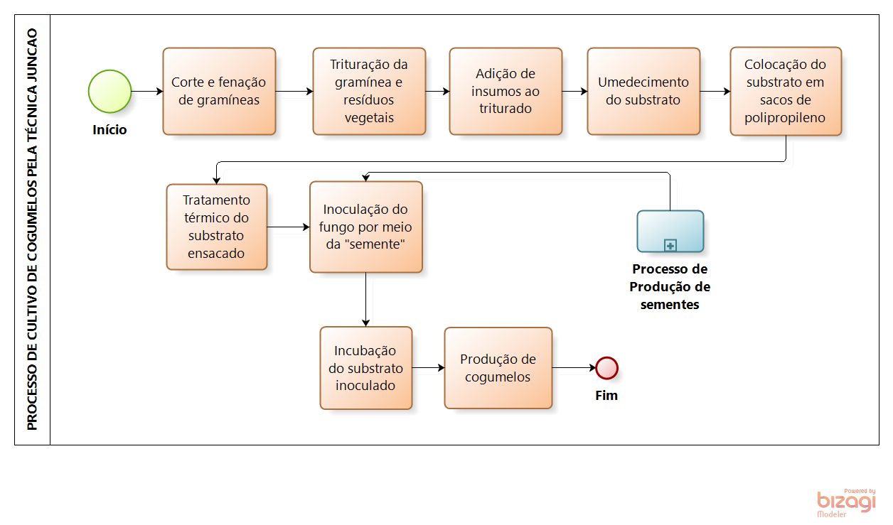

**Fonte:** Urben et al. (2017).

Outra característica da Tecnologia “JunCao” modificada pela Embrapa é ela demanda poucos espaços para a produção de cogumelos. Ela pode acontecer em uma estrutura de 54 m², além disso os sacos com substratos inoculados podem ser armazenados em prateleiras (URBEN et al., 2017). Destaca-se que o processo tradicional de produção de cogumelos em tora demanda um espaço de pelo menos 100 metros quadrados e 3 mil toras, com diâmetro de oito a 12 centímetros e um metro de comprimento para ser economicamente viável (SOUZA, 2004).

Outra vantagem da Tecnologia “JunCao” modificada é que as gramíneas utilizadas como substratos existem em abundância nos diversos biomas brasileiros; são espécies de rápido crescimento vegetativo e têm boa produtividade e podem ser usadas tanto por pequenos como médios produtores, rurais ou urbanos, em pequenas ou grandes áreas de produção. Adicionalmente, o uso de gramíneas como substrato diminui o corte desnecessário de árvores o que contribui para a conservação ambiental (URBEN, 2017).

O sistema de cultivo de cogumelos pela Tecnologia “JunCao” adaptada também possibilita o uso de resíduos orgânicos (resíduos industriais ou agrícolas) acumulados no ambiente. Adicionalmente, as biomassas pós-colheita dos cogumelos podem ser usadas como fertilizantes e até como defensivos agrícolas naturais. Neste sentido, considerando-se as características favoráveis desse sistema de cultivo de cogumelos, a Embrapa Recursos Genéticos e Biotecnologia vem realizando contínuas ações de transferência do conhecimento adquirido em prol do desenvolvimento do agronegócio brasileiro.

Como pode ser verificado na TABELA 03 a Tecnologia “JunCao” proporciona o aumento da concentração de proteína em comparação a outros sistemas de cultivo de cogumelos. Em comparação com o sistema de cultivo em serragem, os cogumelos produzidos com a “JunCao” possuem uma porcentagem de teor proteico14% superior para Lentinula edodes (shiitake), 3% para Auricularia polytricha e 81% para Auricularia auricula.

Tabela 03: Qualidade nutricional de diferentes tipos de cogumelos produzidos com diferentes técnicas de cultivo

|  |  |  |  |  |  |  |  |  |  |
| --- | --- | --- | --- | --- | --- | --- | --- | --- | --- |
| % | Lentinula edodes | | | Auricularia polytricha | | | Auricularia auricula | | |
| "JunCao" | Serragem | Tora | "JunCao" | Serragem | Tora | "JunCao" | Serragem | Tora |
| Proteína | 32,84 | 28,79 | 19,65 | 8,21 | 7,99 | 7,38 | 17,83 | 9,86 |  |
| Fibra | 20,4 | 17,12 | 29,81 | 27,75 | 19,61 | 39,8 | 21,33 | 13,66 |  |
| Gordura | 2,31 | 2,61 | 1,71 | 1,4 | 0,8 | 1,2 | 0,87 | 0,47 |  |
| Cinza | 9,42 | 8,02 | 9,55 | 9,55 | 9,62 | 9,71 | 9,57 | 9,48 |  |
| N | 5,25 | 4,61 | 3,15 | 1,31 | 1,28 | 1,18 | 2,85 | 1,58 |  |
| Proteína | 0,96 | 0,86 | 0,38 | 0,29 | 0,19 | 0,19 | 0,34 | 0,36 |  |
| K | 1,94 | 1,45 | 1,37 | 1,07 | 0,83 | 0,7 | 1,56 | 1,69 |  |
| Ca | 0,01 | 0,03 | 0,02 | 0,11 | 0,09 | 0,25 | 0,14 | 0,18 |  |
| Mg | 0,14 | 0,13 | 0,14 | 0,15 | 0,13 | 0,14 | 0,13 | 0,17 |  |
| Cu | 15,79 | 7,1 | 9,45 | 2,84 | 6,72 | 2,37 | 2,1 | 8,68 |  |
| Zn | 119,57 | 74,66 | 133,2 | 36,01 | 39,99 | 56,96 | 46,07 | 69,94 |  |
| Mn | 26,88 | 13,45 | 16,25 | 19,43 | 26,84 | 26,52 | 18,75 | 56,29 |  |
| Fe | 101,95 | 75,12 | 78,6 | 98,05 | 136,37 | 2480,6 | 42,09 | 100,99 |  |

Fonte: URBEN, 2017

Até o presente momento, a Embrapa Recursos Genéticos e Biotecnologia promoveu 53 cursos referente ao Cultivo de Cogumelos Comestíveis e Medicinais (EMBRAPA, 2019), onde já foram treinadas aproximadamente 1749 pessoas de vários estados (FIGURA 02) na técnica da “JunCao” modificada. Além disso, a Embrapa organizou 3 workshops, 9 simpósios internacionais e publicou 4 livros sobre o cultivo de cogumelo (URBEN, 2017). Deve-se ressaltar que em 2020 não foi realizada capacitação presencial sobre a tecnologia em decorrência da pandemia da Covid-19. Entretanto a equipe do projeto e parceiros organizaram o Seminário Digital sobre o Cultivo de Cogumelos Comestíveis e Medicinais no mês de dezembro.

**Figura 02:** Número de cursos, e workshops sobre a Tecnologia “JunCao” Modificada



**Fonte:** Dados da pesquisadora líder Dra. Arailde Fontes Urben e Relatório de Atividades da Embrapa Recursos Genéticos e Biotecnologia,2019. Como a capacitação de 2020 foi realizada em formato digital, utilizou-se como referência o número de visualizações do evento durante o período de sua duração (07 horas). Informações do Núcleo de Comunicação da Embrapa Recursos Genéticos e Biotecnologia.

Essa gama de conhecimento propiciou, segundo representante Câmara Setorial de Fungicultura do Estado de São Paulo, o aumento do número de produtores de cogumelo no Brasil. De acordo com seu relato, cogumelos como o Shimeji, só começaram a ter sua produção expandida no Brasil graças à Tecnologia “JunCao” modificada pela Embrapa pois essa variedade adaptou-se favoravelmente às condições tropicais, passando a ser comercializado in natura.

O aumento do número de produtores e intercâmbio de conhecimento e transferência de tecnologia cadeia de cogumelos têm fomentado a estruturação da cadeia produtiva, principalmente no estado de São Paulo, já que representa quase 87% da produção (CENSO AGROPECUÁRIO, 2017). Em 2016, houve a criação da câmara setorial de fungicultura do estado de São Paulo (GOVERNO DE SÃO PAULO, 2016). Com isso, os desdobramentos da tecnologia têm ajudado a estruturar a cadeia produtiva de cogumelos e a fortalecer a atividade de fungicultura no país.

**1.7. Beneficiários**

Os principais beneficiários da Tecnologia “JunCao” modificada para produção de cogumelos comestíveis e medicinais são: produtores de cogumelo, organização de produtores, agentes de assistência técnica rural, fornecedores de insumos para substratos e cepas, agroindústrias, consumidores, varejistas, atacadistas, restaurantes, pesquisadores, professores e estudantes.

**2. IDENTIFICAÇÃO DOS IMPACTOS NA CADEIA PRODUTIVA**

A cadeia produtiva de cogumelos (FIGURA 04) é formada por fornecedores de insumos e máquinas, a produção propriamente dita do cogumelo, o processamento, a distribuição dos produtos e cogumelos in natura, consumidor final (VARGAS, 2011).

**Figura 04**: Cadeia produtiva de cogumelos

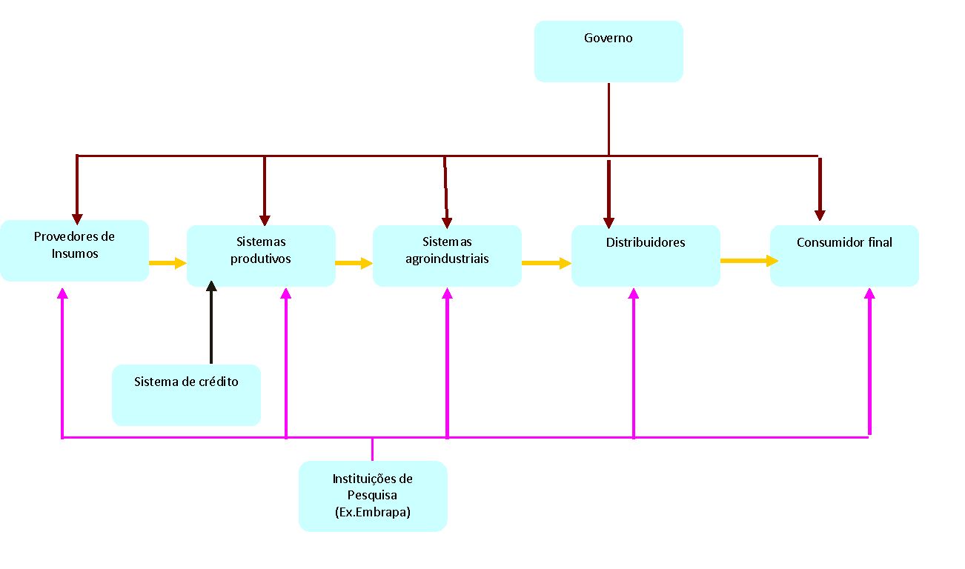

Fonte: Adaptação de Vargas (2011)

Os principais atores de cada etapa da cadeia produtiva são (VARGAS, 2011):

1. Provedores de insumos: pessoas ou empresas que fornecem os insumos necessários para a produção de cogumelos, como sementes de fungos, substratos, gramíneas, farelos, grãos, gesso agrícola, autoclaves, embalagens, dentre outros.
2. Sistemas produtivos: produtores, associação de produtores, empresas familiares, extensionistas e associação de produtores nos estabelecimentos e produtores até a obtenção de cogumelos frescos para comercialização. A associação nacional dos produtores de cogumelos e a união de produtores de cogumelo buscam organizar melhor o setor produtivo e melhores condições para o desenvolvimento da fungicultura.
3. Sistemas agroindustriais: empresas de processamento de cogumelo (conserva, desidratado, extratos, pós), produtos cosméticos e farmacêuticos;
4. Distribuidores: atacadistas, supermercados, restaurantes e feiras, lojas de produtos naturais.
5. Consumidor final: são os beneficiários finais da cadeia produtiva da produção do cogumelo. Eles são caraterizados por consumirem cogumelo na alimentação humana ou por usar produtos medicinais e cosméticos a base de cogumelo.

Faz parte da cadeia, o ambiente institucional formado por leis, normas aplicadas à produção de cogumelos e o ambiente organizacional formado por instituições de pesquisa, ensino e extensão, do governo, de crédito que influenciam os componentes da cadeia. Com a atuação da Embrapa no sentido de disseminar a Tecnologia “JunCao” modificada houve significativa mudança nessa cadeia produtiva. Como a tecnologia proporcionou a produção de cogumelos em escala (decorrente da disponibilidade de insumos) e também elevada qualidade nutricional (URBEN et al., 2017) foram identificados impactos de ordem econômica, socioambiental e institucional.

Quanto ao impacto econômico, esta tecnologia propiciou uma reestruturação da cadeia produtiva da fungicultura no Brasil. A produção de cogumelos no país teve seu início na década de 1950 com a chegada de imigrantes chineses e japoneses na região de Mogi das Cruzes em São Paulo (NATÁRIO, 2017).

O cultivo era basicamente de cogumelos da espécie Agaricus biporus (Cogumelo de Paris ou Champignon) que se adaptaram às condições edafoclimáticas locais. Entretanto, como essa variedade é sensível a temperaturas mais altas (a temperatura ideal para o cultivo do Champignon é de 15 a 24 graus), na região de Mogi das Cruzes desenvolveu-se uma indústria de produção de conservas de cogumelo a qual entrou em colapso a partir de 2008 quando foi liberada a importação desse produto da China.

Esse processo abriu caminho para a expansão da comercialização de cogumelos “in natura” dos quais podemos citar algumas espécies que se encontram no mercado e são utilizados para a alimentação: Shimeji (em variações branco e preto), Hiratake (uma variedade de Shimeji cor de rosa) e Shiitake. A reestruturação da cadeia produtiva da fungicultura nacional também veio associada ao maior interesse sobre aspectos da medicina oriental o que estimulou o desenvolvimento da produção de cogumelos para fins medicinais como o Agaricus blazei (Cogumelo do Sol) e o Ganoderma lucidum. Das espécies de cogumelos citadas, observa-se que a Tecnologia “JunCao” modificada está sendo implantada no cultivo do Shimeji e suas variedades e no cultivo das espécies medicinais.

Neste contexto, a Tecnologia “JunCao” Modificada, como uma alternativa de manejo de cogumelos relativamente simplificada e versátil associou-se a algumas tendências no contexto da ruralidade observadas na avaliação da tecnologia em 2020:

* vinculação a propostas de sustentabilidade na produção: por ser uma tecnologia que se apoia em um conjunto abrangente de insumos, a Tecnologia “JunCao” Modificada tem em sua concepção o reaproveitamento máximo de materiais; a uma visão sistêmica da atividade produtiva e a busca por reconhecimento dessa prática pois alguns produtores já possuem certificado de orgânicos ou de transição ecológica;
* a visão da atividade agrícola como um empreendimento pois as todos os produtores entrevistados possuem suas propriedades registradas como empresas com marca própria;
* a atuação de mulheres como protagonistas dos empreendimentos se em 2019 do conjunto de 10 responsáveis pelos estabelecimentos entrevistados, quatro eram mulheres, e em 2020 eram duas.
* a transição campo/cidade e a visão da atividade agrícola como uma atividade urbana na medida em que do conjunto de entrevistados a grande maioria exercia uma atividade “urbana” (somente um atuava antes no meio rural) pois antes de cultivar cogumelos eram consultores, engenheiros, programadores, atuavam no mercado financeiro/corporativo e encontraram no cultivo de cogumelos uma atividade produtiva relativamente fácil de aprender que fosse rentável, sendo que em dois casos a produção de cogumelos ocorre na área urbana.

Nesse sentido, a Tecnologia “JunCao” modificada tem trazido impactos relevantes sobre a renda e a vida desses produtores. Como decorrência do impacto sobre a renda, a tecnologia tem gerado impactos sobre o emprego pois em média, cada produtor tem contratado um a dois empregados em regime permanente. A atividade também tem permitido a participação de familiares no cultivo e na gestão das propriedades.

Deve-se destacar que em decorrência da pandemia COVID 19 alguns impactos como aqueles associados à eficiência tecnológica e à qualidade ambiental podem ter sido minimizados principalmente porque as respostas concedidas pelos beneficiários foram obtidas por entrevistas pelo What´s app. Esse procedimento limitou a visita às propriedades e uma melhor análise de aspectos de uso eficiente dos recursos, do reaproveitamento de materiais e das práticas conservacionistas realizadas pelos produtores.

**3. AVALIAÇÃO DOS IMPACTOS ECONÔMICOS E CUSTOS DA TECNOLOGIA**

**3.1. Avaliação dos Impactos Econômicos**

**Se aplica: sim ( ) não ( X )**

Embora a Tecnologia “JunCao” Modificada tenha resultado em mudanças significativas na cadeia produtiva de cogumelos os dados socioeconômicos da ainda não são coletados de forma contínua. O último levantamento de dados detalhado foi realizado no Censo de Produção de Cogumelos do Estado de São Paulo em 2016. Os dados de comercialização de cogumelos por espécie disponíveis pela CEAGESP relacionados ao ano de 2020 ainda não foram contabilizados.

**3.2. Custos da Tecnologia**

**3.2.1. Estimativa dos Custos**

O custo de pessoal foi calculado em função dos salários brutos, encargos sociais e respectiva participação de pesquisadores na geração e transferência da tecnologia. O custeio da pesquisa são valores estimados nos projetos para cobrir materiais de escritório ligado ao desenvolvimento da pesquisa.

Os custos administrativos foram calculados em função dos 25% praticados pela Unidade para cobrir gastos com pessoal ligado a administração de pessoal, material, finanças, transporte, serviços gerais, água, energia e telefone. O custo de depreciação foi calculado tendo como base uma taxa de 10% do custo com pessoal. Os custos de transferência de tecnologia estão relacionados aos cursos de capacitação sobre produção de cogumelos, que ocorrem anualmente na Unidade.

**Tabela 3.2.1.1.** – Estimativa dos custos (1995/2019)



**3.2.2. Análise dos Custos**

Os gastos com pessoal foram calculados considerando a remuneração bruta anual das pesquisadoras envolvidas na geração e transferência da tecnologia. Os custos com outros custeios referem-se a gastos anuais com a geração da tecnologia exceto pessoal, estimados com base no orçamento de projetos. Os custeios foram obtidos das informações constantes nesses projetos. Os custos de administração foram os praticados na Unidade, sendo 25% do valor dos projetos direcionados para pagamentos de custos fixos (custos indiretos) atribuídos a tecnologia.

Os custos com transferência de tecnologia foram calculados com base nos cursos realizados pela Unidade para difundir e viabilizar a adoção da tecnologia em questão. Dessa forma, em 2020, os custos de pesquisa para desenvolvimento da Tecnologia “JunCao” modificada para produção de foram praticamente para pessoal. Como não houve capacitação presencial em decorrência da pandemia de Covid-19, não houve custo relacionado à transferência de tecnologia.

**3.3. Instituições envolvidas/parcerias**

A tecnologia foi originalmente desenvolvida pela Universidade de Longyan, Província de Fujian, China e a Embrapa fez adaptações no método de produção para adaptá-lo às condições brasileiras. Tais adaptações/modificações do método incluem: seleção de gramíneas para composição dos substratos e definição de condições ideais de temperatura e luminosidade.

**4. AVALIAÇÃO DOS IMPACTOS SOCIOAMBIENTAIS DE TECNOLOGIAS AGROPECUÁRIAS – AMBITEC-Agro**

A avaliação dos impactos socioambientais utilizou o método Ambitec-Agro. Em decorrência de limitações causadas pela pandemia do Covid-19, as entrevistas foram realizadas por telefone com produtores de São Paulo, Paraná, Minas Gerais e Distrito Federal. Ao total 10 produtores responderam ao questionário e no intuito de se ter uma visão mais abrangente da cadeia produtiva os entrevistados foram divididos nas seguintes categorias: produtores que cultivam cogumelos com a Tecnologia “JunCao” modificada (5), produtores que cultivam cogumelos com a tecnologia mas também produzem insumos (composto) para o cultivo de cogumelos com a tecnologia “JunCao” (3) e produtores que só produzem insumos (composto) e equipamento para cultivo de cogumelos com a tecnologia “JunCao”. Assim, foi contatado um produtor de capelas utilizadas durante o processo de produção de sementes de cogumelos que adaptou sua produção para atender aos requisitos ao cultivo de cogumelos (capelas de modelo mais simplificado adaptadas ao meio rural).

**4.1. Impactos Ecológicos da Avaliação dos Impactos**

**Tabela 4.1.1:** Impactos ecológicos – aspecto eficiência tecnológica e qualidade ambiental

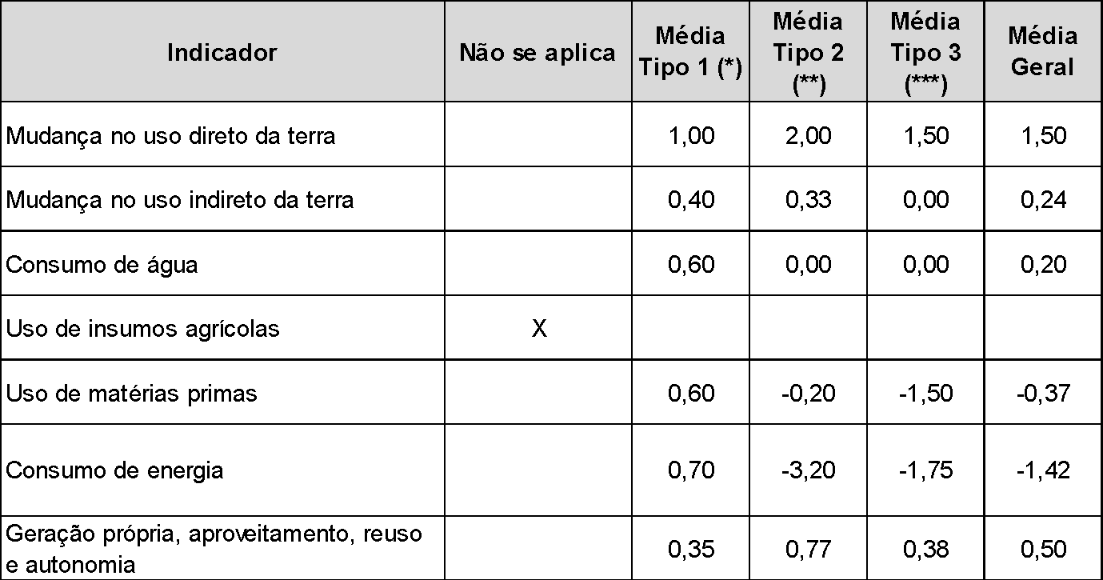

(*) Cultivo de cogumelos (**) Cultivo e produção de composto (***) Produção de composto e equipamento

Com relação à eficiência tecnológica e qualidade ambiental, o impacto negativo da Tecnologia “JunCao” modificada está relacionado ao aumento do consumo de energia. No caso dos produtores de insumos (composto) o gasto energético está associado principalmente ao uso de lenha e bagaço durante o processo de pasteurização e a avaliação de impacto está relacionada às atividades que vinham exercendo anteriormente. Deve-se ressaltar que esses produtores em sua maioria estavam dedicados somente ao cultivo de cogumelos.

Deve-se ressaltar que a pasteurização tem sido uma adaptação comumente utilizada pelos produtores de insumo em substituição ao uso de autoclave conforme estabelecido pela tecnologia desenvolvida pela Embrapa. Essa adaptação ocorre principalmente devido à disponibilidade de fontes energéticas (lenha e bagaço de cana) no que permitem a estruturação de caldeiras. Cabe considerar que um entrevistado informou estar utilizando o processo de termogênese para poder *sanitizar o composto o que segundo sua visão tem tornado o uso de energia mais eficiente.

No caso do cultivo, a eletricidade é utilizada para manter as condições adequadas de temperatura e umidade necessárias de climatização de estufas nas quais se mantém armazenado o substrato e se encontram inoculadas as sementes de cogumelos. O consumo de água também está fortemente associado ao cultivo pois seu uso principal é para a irrigação dos cogumelos. Já o uso de matérias primas está relacionado ao uso de calcário utilizado para produção de composto conforme relatado por um produtor.

Deve-se ressaltar que em algumas propriedades a produção de cogumelos ocorre juntamente com outras atividades agrícolas. Neste caso, como a Tecnologia “JunCao” modificada não exige muito espaço, existe um impacto positivo sobre a mudança direta no uso da terra considerando a alta produtividade do substrato onde é cultivado os cogumelos. Esse fator também gera impacto sobre o uso indireto da terra pois alguns cultivos de cogumelos ocorrem em áreas urbanas (não agrícolas).

Também deve-se considerar que a Tecnologia “JunCao” Modificada tem em sua concepção o uso de várias alternativas para a formação do composto onde são cultivados os cogumelos. Nesse caso, a tecnologia tem apresentado impacto positivo no critério de geração própria, reaproveitamento, reuso e autonomia. Parte significativa dos produtores que cultivam relataram que usam o descarte dos sacos plásticos, ou seja, os restos dos compostos já utilizados, são destinados para adubação de pomares e hortas.

Em alguns casos, esse material é disponibilizado para produtores de municípios vizinhos o que tem gerado impactos positivos para a qualidade do solo. No caso específico, como a Tecnologia “JunCao” não demanda o uso de contaminantes químicos, biológicos e nem de agrotóxicos, a avaliação não considerou o indicador de qualidade da água para ser analisado.

**4.2. Impactos Socioambientais da Avaliação dos Impactos**

**Tabela 4.2.1:** Impactos socioambientais – aspecto respeito ao consumidor

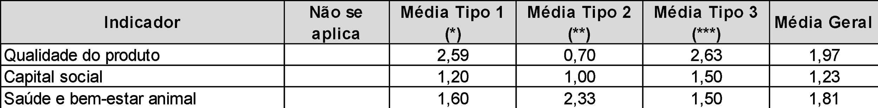

(*) Cultivo de cogumelos (**) Cultivo e produção de composto (***) Produção de composto e equipamento

A Tecnologia “JunCao” Modificada tem gerado impactos positivos sobre a qualidade do produto, o capital social e saúde e bem-estar animal. No caso da qualidade do produto, o impacto está vinculado às melhorias nos procedimentos pós-colheita. Também se ressalta que o produtor de capela para produção de cogumelos alega ter aperfeiçoado seu equipamento para atender ao nicho de produtores compostos de cogumelos.

A disponibilidade de matéria-prima resulta em um produto de qualidade que é repassado para o produtor que cultiva cogumelos. O impacto sobre saúde e bem-estar animal pode ser compreendido pela lógica de reaproveitamento de materiais, considerando que o descarte da produção é utilizado como ração. Segundo o relato de um produtor entrevistado “os porcos gostam do cogumelo e as galinhas aceitam a semente dos cogumelos”. Quanto aos impactos sobre capital social, eles estão baseados no engajamento de alguns produtores que têm doado o excedente da produção para projetos sociais locais.

**Tabela 4.2.2:** Impactos socioambientais – aspecto trabalho/emprego

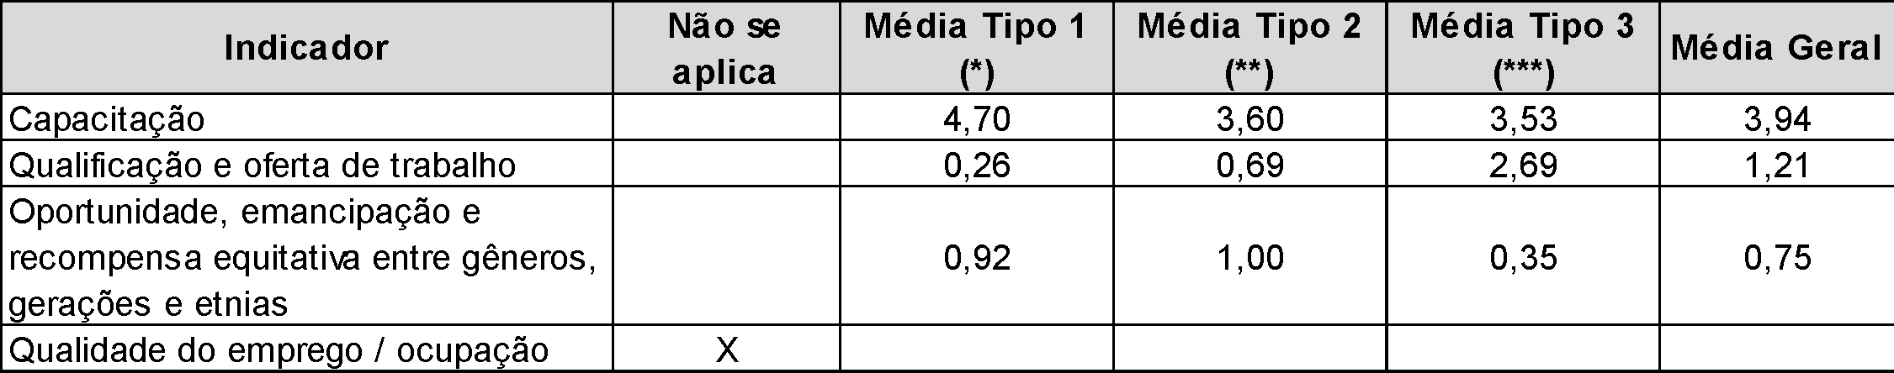

(*) Cultivo de cogumelos (**) Cultivo e produção de composto (***) Produção de composto e equipamento

O principal impacto positivo relacionado ao aspecto trabalho/emprego está associado à capacitação. Os produtores em geral têm se dedicado em conhecer aspectos gerais e específicos da fungicultura. Alguns deles recorrem à prática de orientação de produtores mais experientes e outros se aprofundam em conhecimentos sobre marketing.

Também é significativo o número de produtores que têm contratado mão-de-obra para auxiliar na produção o que gera um impacto positivo sobre a qualificação e oferta de trabalho, principalmente os que se envolvem na produção do composto. Em média, cada produtor tem contratado dois colaboradores permanentes e dois temporários. Mesmo assim, a maior parte dos empreendimentos são familiares o que envolve o engajamento de cônjuges e filhos na produção.

Deve-se ressaltar que dos 10 produtores entrevistados 2 são do sexo feminino o que configura certo impacto sobre oportunidade, emancipação e recompensa equitativa entre gêneros, gerações e etnias. No ano anterior de avaliação, foram entrevistadas 4 mulheres num universo de 10 beneficiários o que confere a relevância de se manter esse indicador para medir o impacto da Tecnologia “JunCao” Modificada. Também deve-se considerar que para efeitos dessa avaliação o indicador qualidade emprego/ocupação não foi analisado uma vez que as contratações permanentes já atendem aos requisitos desse indicador.

**Tabela 4.2.3:** Impactos socioambientais – aspecto renda



(*) Cultivo de cogumelos (**) Cultivo e produção de composto (***) Produção de composto e equipamento

O uso da Tecnologia “JunCao” Modificada para a produção de cogumelos tem gerado renda principalmente para o produtor de equipamento (capela de fluxo laminar) customizado para os produtores de shimeji e para os produtores que se dedicam ao cultivo de cogumelos. Todos os tipos de produtores também experimentaram significativo aumento no valor da propriedade pelo investimento em benfeitorias. No caso, tanto o produtor de equipamento quanto o produtor de composto relataram significativos investimentos em suas empresas.

**Tabela 4.2.4:** Impactos socioambientais – aspecto saúde



(*) Cultivo de cogumelos (**) Cultivo e produção de composto (***) Produção de composto e equipamento

O principal impacto no aspecto saúde para os produtores que cultivam cogumelos, produzem cogumelos e composto bem como os que só produzem composto tem sido a segurança alimentar baseada na disponibilidade de alimento de qualidade para eles e seus familiares. Mesmo o produtor que se dedica somente à compostagem ele reserva parte de sua produção para consumo próprio o que lhe provê uma quantidade particular de cogumelos para o consumo próprio.

**Tabela 4.2.5**: Impactos socioambientais – aspecto gestão e administração

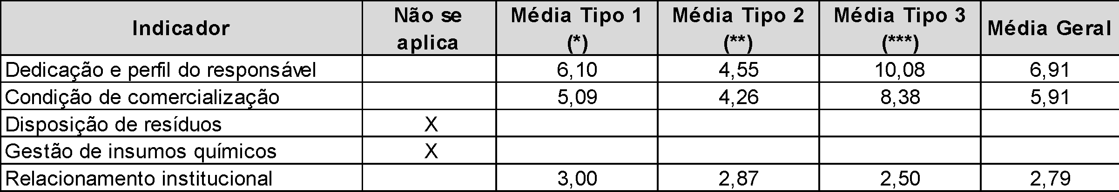



Considerando-se que a produção de cogumelos com o sistema “JunCao” não utiliza agrotóxicos ou fertilizantes, o indicador gestão de insumos químicos não se aplica na avaliação da tecnologia. Igualmente, para efeitos dessa avaliação, não se considera o indicador disposição de resíduos, pois a tecnologia já contempla os aspectos de reaproveitamento de materiais.

Neste sentido, o principal impacto positivo observado está relacionado à dedicação e perfil do responsável, que permanece muitas horas no estabelecimento envolvido com o trabalho de acompanhar o processo de cultivo de cogumelos, de produção do composto do substrato. Em geral, como existe garantia de venda da produção. A maior parte dos produtores de cogumelos, composto e equipamentos já possuem clientes estabelecidos, dessa forma, as condições de venda antecipada e direta conferem um impacto significativo na condição de comercialização. Também deve-se destacar que a maior parte dos produtores entrevistados estão localizados no Estado de São Paulo e fazem parte da Câmara Setorial da Fungicultura do Estado o que confere um impacto ao relacionamento institucional

4.3. Índices de Impactos Sócioambientais

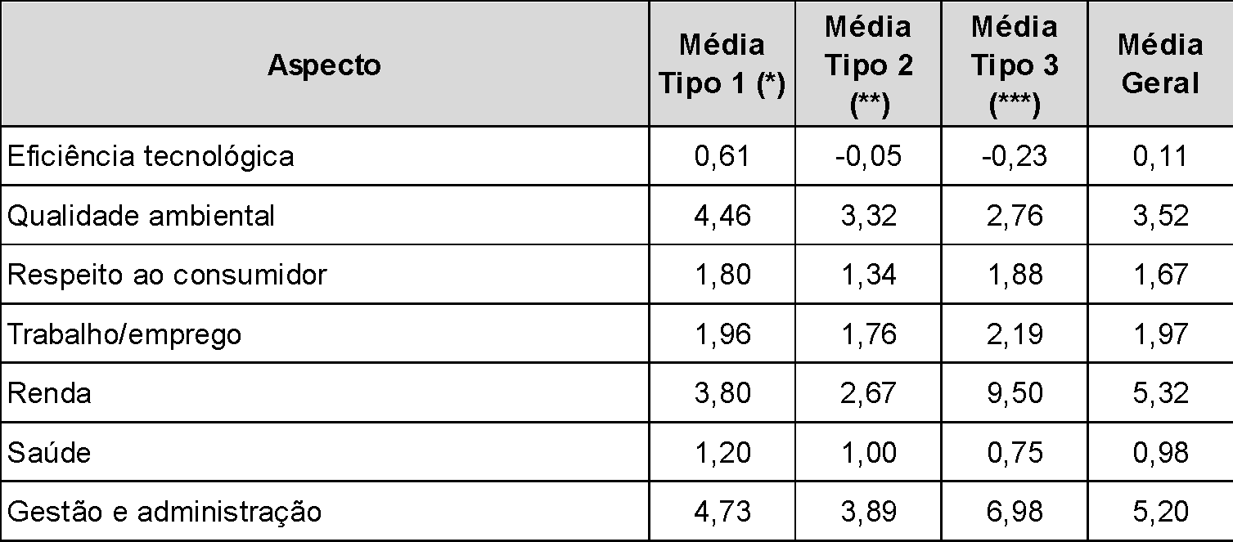



De acordo com os indicadores apresentados o principal impacto da Técnica “JunCao” modificada está relacionado à renda. A tecnologia tem proporcionado o aumento da renda para os produtores que cultivam cogumelos, os que cultivam cogumelos e produzem composto, bem como os que estão produzindo o composto e os equipamentos que auxiliam a produção. Produzir insumos que subsidiem o cultivo de cogumelos com a técnica “JunCao” tem demonstrado ser um nicho com elevado potencial de exploração na cadeia.

Outro impacto relevante da tecnologia constitui a gestão e administração. Tanto os produtores de cogumelos quanto os produtores de insumo têm se dedicado fortemente às suas atividades considerando que existe uma certa garantia de comercialização de seus produtos tendo em vista à grande demanda pelo cogumelo enquanto alimentos e a demanda por insumos para seu cultivo são crescentes.

Considerando que a Tecnologia “JunCao” Modificada possui em sua concepção o uso de um conjunto abrangente de alternativas de materiais para a serem utilizados como substrato para a produção do composto, a tecnologia tem gerado impactos significativos de qualidade ambiental. Os produtores de cogumelos e de compostos têm frequentemente reutilizado o descarte da produção para adubação de hortas e pomares em sua propriedade e em alguns casos entregam esse descarte para produtores de outros municípios. Esse processo tem implicado na melhoria da qualidade do solo e da recuperação ambiental das propriedades.

A tecnologia tem gerado ainda impactos no trabalho/emprego e no respeito ao consumidor. No caso do trabalho/emprego, os impactos estão relacionados principalmente à contratação de mão-de-obra (quase todos os produtores entrevistados possuem ao menos dois empregados trabalhando em regime permanente) e à oportunidade/igualdade de gênero na medida em que a Tecnologia “JunCao” Modificada tem proporcionado que mulheres se tornem responsáveis pelo empreendimento. Quanto ao respeito ao consumidor os impactos observados estão relacionados à melhoria da qualidade do produto no pós-colheita, aos ajustes do produto para atender ao produtor (como no caso de capelas adaptadas para serem implantadas na área rural) e no fornecimento de cogumelos e sementes como suplemento alimentar para animais. Deve-se ressaltar que alguns produtores de cogumelos participam de inciativas locais de doação de alimentos como programas da prefeitura para alimentação de população carente.

Por fim, a Tecnologia está gerando algum impacto na saúde pois proporciona alimento nutritivo em quantidade satisfatória para os produtores e seus familiares bem como tem propiciado alternativa para inserção de cogumelos medicinais no mercado (um dos produtores entrevistados dedicava-se ao cultivo desse tipo de cogumelo). Também o impacto sobre a eficiência tecnológica se baseia principalmente na otimização do processo produtivo que dispensa uso de fertilizantes e agrotóxicos.

**4.4. Índice de Impacto Socioambiental**

**Tabela 4.4.1:** Análise dos Resultados





As entrevistas realizadas demonstram que o impacto econômico de implantação da Tecnologia “JunCao” Modificada é muito significativo e é extremamente relevante para a composição do impacto geral. Ao se analisar diferentes segmentos da cadeia produtiva da fungicultura, observa-se que a Tecnologia “JunCao” Modificada tem impactado principalmente os fornecedores de insumos. Com o crescente consumo de cogumelos no mercado nacional existe uma perspectiva de aumento da demanda por compostos, sementes, e até por equipamentos que permitam a produção de sementes nas propriedades onde se cultivam os cogumelos. Neste sentido, a renda dos fornecedores de insumos tem experimentado um significativo impacto positivo pela expansão da tecnologia.

Também se verifica que o impacto positivo tem sido menor junto aos produtores que se dedicam ao cultivo de cogumelos e à produção do composto para o substrato de cultivo. Esse grupo tem experimentado um aumento no consumo de energia devido ao processo de pasteurização em suas propriedades.

No geral, tanto os produtores que cultivam cogumelos, quanto os que cultivam cogumelos e produzem seus compostos, e os que fornecem insumos, têm apresentado impactos relevantes na gestão/administração e na qualidade ambiental aplicação da Tecnologia “JunCao”. Essa técnica tem sido caracterizada fortemente pelo reaproveitamento e uso otimizado dos recursos, e pelo exercício da atividade agrícola de forma empreendedora.

**4.4. Impactos sobre o Emprego**

Embora, a avaliação da Tecnologia “JunCao” modificada para produção de cogumelos comestíveis e medicinais tenha identificado um potencial significativo de geração de empregos formais, ainda não existem estatísticas suficientes para poder realizar uma avaliação quantitativa de impacto sobre empregos com a aplicação da técnica.

No Censo Paulista sobre a Fungicultura do Estado foi identificado que os 505 produtores de cogumelos, sendo a grande maioria pertencente à agricultura familiar e pequeno ou médio produtores rurais e urbanos, estão localizados em 93 municípios do Estado de São Paulo. Mesmo assim, de acordo com o estudo do censo, o cultivo de cogumelo é responsável pela geração de 5.000 empregos diretos, ressaltando a importância da produção de cogumelos para o impacto social (GOMES ET AL., 2018).

Entretanto, ainda é necessário avaliar quais destes postos de trabalho estão associados à Tecnologia “JunCao” modificada pela Embrapa. Em entrevista com representante da Câmara Setorial da Fungicultura do Estado de São Paulo estima-se que dos atuais mil produtores de cogumelos no Brasil, cerca de 80%, ou seja, 800 produtores, adotam esse sistema de produção, sendo que desses, somente 303, utilizam gramíneas como substrato, mas deve-se fazer uma correlação entre esse sistema e a criação de empregos.

**5. AVALIAÇÃO DOS IMPACTOS NO DESENVOLVIMENTO INSTITUCIONAL**

A Tecnologia “JunCao” modificada para produção de cogumelos comestíveis e medicinais foi desenvolvida por uma pesquisadora da Embrapa Recursos Genéticos e Biotecnologia tendo como base a técnica “JunCao” desenvolvida pela Universidade de Longyan, Província de Fujian, China. Desde então, o trabalho com cogumelos da Embrapa tem contribuído com o aumento da produção no país e com a oferta de alimentos saudáveis. Essa experiência tem conferido prêmios e títulos nacionais e internacionais à pesquisadora. Desde 1996, quando foi realizado o primeiro curso sobre a Técnica “JunCao” no Brasil, a Embrapa Recursos Genéticos e Biotecnologia já ofereceu 54 capacitações sobre a tecnologia. Também foram realizados 3 Workshops e 9 simpósios internacionais a respeito do tema segundo a pesquisadora da Embrapa responsável e que foi designada professora visitante das seguintes instituições (URBEN, 2017): Universidade Agrícola e Florestal de Fuzhou, Universidade de Longyan e Universidade Normal de Ningde.

Além dessa pesquisadora, atualmente integram a equipe do projeto para aperfeiçoamento e difusão da tecnologia, uma outra pesquisadora da Embrapa Recursos Genéticos e Biotecnologia e um pesquisador da Embrapa Agroenergia. Eles foram entrevistados em conjunto para conceder informações que respondessem às questões sobre avaliação de impactos de desempenho institucional segundo a metodologia Ambitec Agro.

**5.1. Capacidade relacional**

A equipe envolvida no desenvolvimento da Tecnologia “JunCao” Modificada na Embrapa é relativamente reduzida. Conta com uma bióloga, uma especialista em bioquímica e um especialista em bioenergia. A difusão da tecnologia tem sido realizada por um conjunto de parceiros que atuam como consultores e repassam o conhecimento para um público mais abrangente. Embora o grupo seja reduzido ele é bastante coeso o que confere impacto à adoção metodológica dos envolvidos.

Neste sentido, considera-se que a tecnologia tem gerado certo impacto sobre a interdisciplinaridade e a diversidade de especialidades da equipe de pesquisa e sobre a adoção metodológica dos membros da rede de pesquisa. Alguns eventos têm sido realizados para se discutir a tecnologia no âmbito da fungicultura o que gera impacto sobre Seminários/Congressos realizados e também nas redes de contato estabelecidas.

Tabela 5.1.1**:** Impactos na capacidade relacional – aspecto relações de equipe/rede de pesquisa

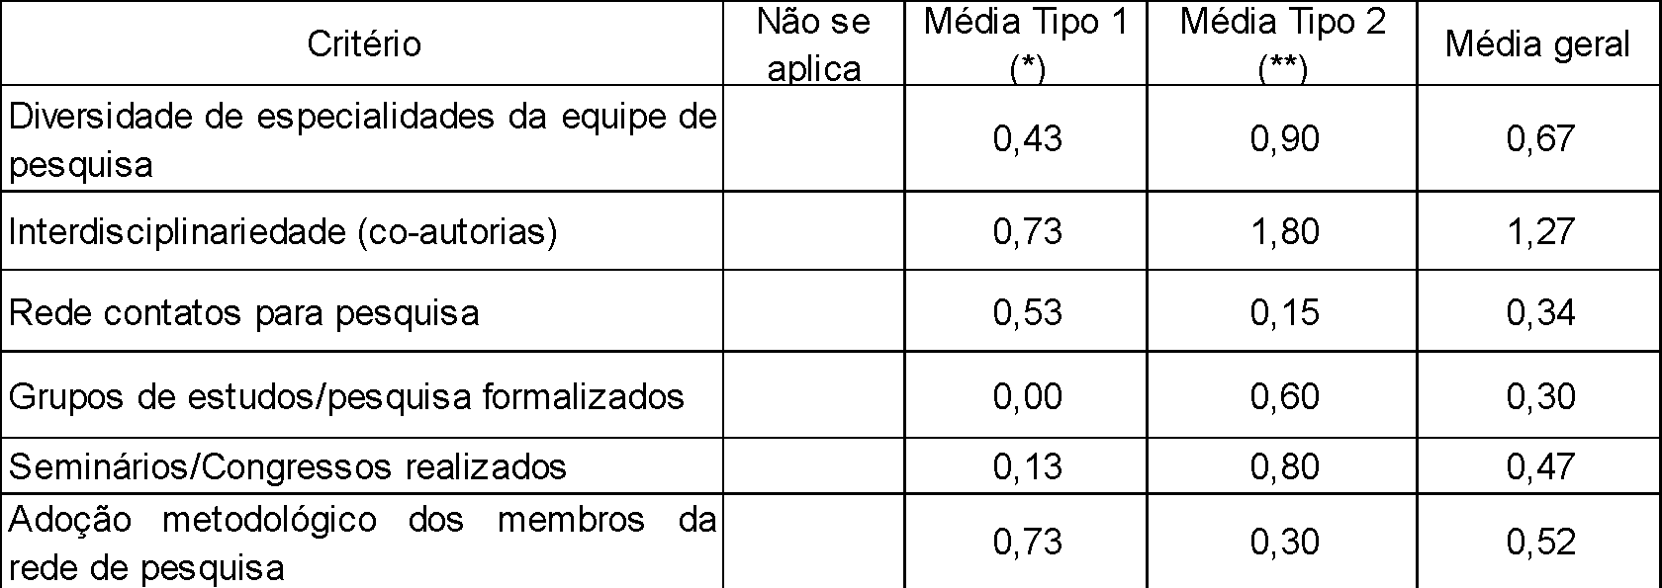

(*)Tipo 1 – desenvolvedor da tecnologia, (**)Tipo 2 – promotor da tecnologia

A estratégia de interação da equipe de desenvolvimento com promotores que atuam diretamente no e com o setor produtivo gera um impacto significativo de inserção no mercado da Tecnologia “JunCao” modificada. Também deve-se ressaltar que, como a tecnologia tem contribuído para a reestruturação da cadeia produtiva de fungicultura no Brasil, ela tem impactado sobre a interatividade entre parceiros/beneficiários, as redes de contatos com parceiros/beneficiários, a adoção e a diversidade dos parceiros beneficiários. Deve-se considerar que esse processo ocorre independentemente de haver fontes de recursos além das captadas por capacitação oferecida pela Embrapa Recursos Genéticos e Biotecnologia.

Tabela 5.1.2**:** Impactos na capacidade relacional – aspecto relações com interlocutores

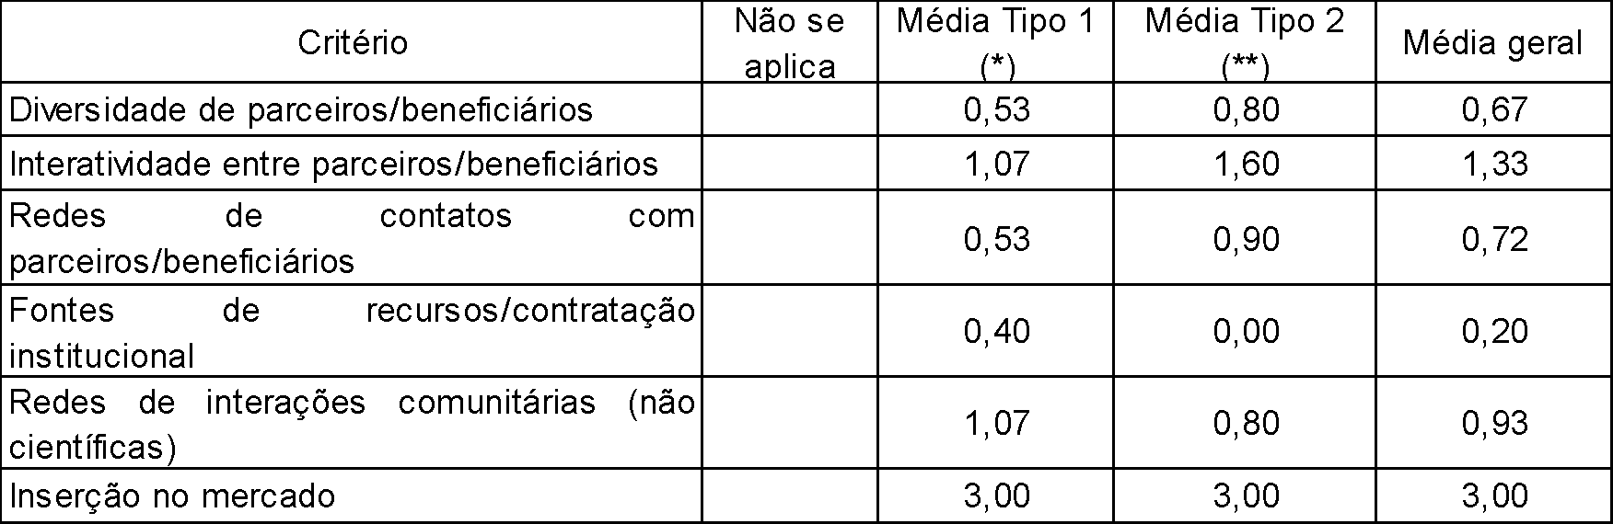

(*)Tipo 1 – desenvolvedor da tecnologia, (**)Tipo 2 – promotor da tecnologia

**5.2. Capacidade científica e tecnológica**

Em 2020, segundo a pesquisadora responsável uma Unidade Experimental da Embrapa no Nordeste iniciou os experimentos de cultivo de cogumelos com a Tecnologia “JunCao” Modificada o que configurou um impacto na ampliação da infraestrutura institucional e a infraestrutura organizacional e no compartilhamento de infraestrutura. Também houve a aquisição de uma casa de vegetação para experimentos na Embrapa Recursos Genéticos e Biotecnologia o que conferiu um relativo impacto para ampliação da área física. Uma das pesquisadoras adquiriu uma nova infraestrutura (porte pequeno) mas exclusiva para ampliar as atividades de pesquisas com os cogumelos e também proporcionou uma melhor adequação do sistema de qualidade. Adicionalmente, um dos pesquisadores da equipe tem investido em implementar bases de dados para aperfeiçoar a gestão de dados experimentais.

Tabela 5.2.1: Impactos na capacidade científica e tecnológica – aspecto instalações

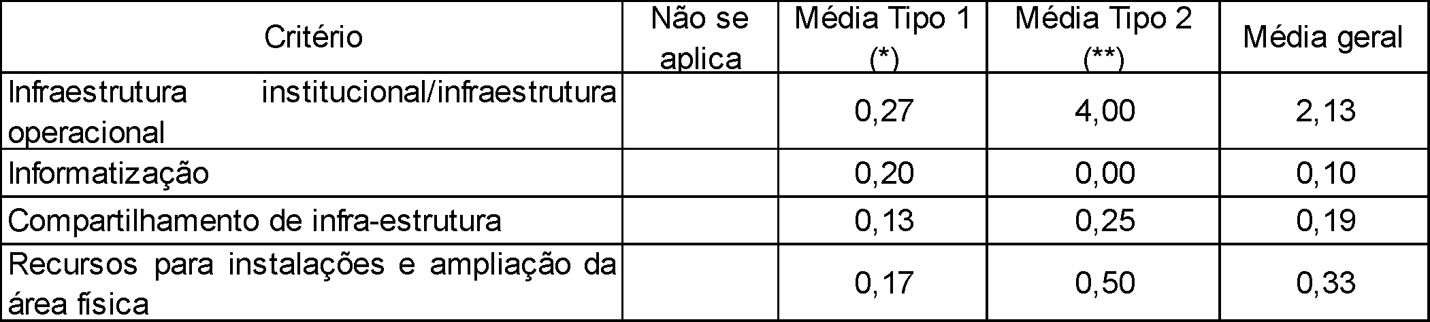

(*)Tipo 1 – desenvolvedor da tecnologia, (**)Tipo 2 – promotor da tecnologia

O principal impacto positivo relacionado ao aspecto de recursos do projeto encontra-se baseado em custeios provenientes em sua maior parte de ações de capacitação sobre a Tecnologia “JunCao” oferecida na Embrapa Recursos Genéticos e Biotecnologia. Esses recursos também são utilizados para ajudar a manter um laboratório e uma coleção de cogumelos o que conferiu um relativo em custeios de diárias e passagens. Deve-se observar que em 2020 foi contratado um estagiário o que gerou um impacto em recursos para contratação.

Tabela 5.2.2: Impactos na capacidade científica e tecnológica – aspecto recursos do projeto

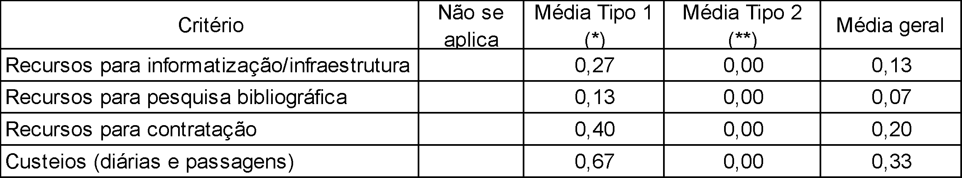

(*)Tipo 1 – desenvolvedor da tecnologia, (**)Tipo 2 – promotor da tecnologia

**5.3. Capacidade organizacional**

O principal impacto na capacidade organizacional tem sido na realização de avaliações e testes para aperfeiçoamento da tecnologia e implementação de bancos de dados sobre os aspectos do cultivo no sistema “JunCao”. Em certa medida, alguns protocolos para aperfeiçoamento da prática de produção de cogumelos com a Tecnologia “JunCao” têm sido elaborados. Deve-se considerar que por decorrência das medidas de isolamento por conta da pandemia da COVID 19, poucos eventos científicos foram realizados, bem como foram organizados. Contudo, em dezembro foi realizado o Seminário Digital sobre Cultivo de Cogumelos Comestíveis e Medicinais abordando diversos temas importantes tais como: diversidade e importância dos cogumelos, cultivo, empreendedorismo, aplicações (nutrição animal, saúde humana entre outros) ação que incentiva a novos interessados em capacitação na área de produção de cogumelos bem como a divulgação de informações relevantes para a saúde humana, animal e meio ambiente.

Tabela 5.3.1. - Impactos na capacidade organizacional – aspecto equipe/rede de pesquisa

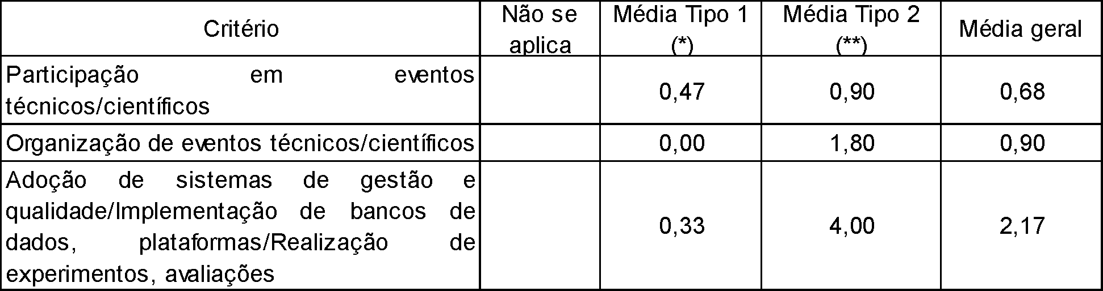

(*)Tipo 1 – desenvolvedor da tecnologia, (**)Tipo 2 – promotor da tecnologia

A Tecnologia “JunCao” modificada continua sendo objeto de matérias na mídia/divulgação quando se trata de exemplos de cultivo de cogumelos. A publicação **Produção de cogumelos por meio da tecnologia chinesa modificada – biotecnologia e aplicações na saúde (URBEN, 2017)** tem sido utilizada como referência bibliográfica em cursos de Graduação o que gera impacto no critério disciplinas de curso/extensão. A tecnologia tem sido incorporada em projetos de extensão/desenvolvimento local como estratégia de sua promoção. Essas ações envolvem o impacto sobre demonstrações da tecnologia. O impacto de cursos e treinamentos tem se realizado sob atendimento a consultas tanto por parte do promotor da tecnologia quanto por parte da equipe do projeto.

Tabela 5.3.2. - Impactos na capacidade organizacional – aspecto transferência/extensão

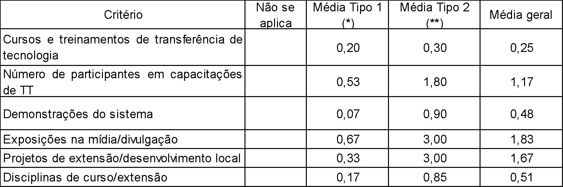

(*)Tipo 1 – desenvolvedor da tecnologia, (**)Tipo 2 – promotor da tecnologia

**5.4. Produtos de P&D**

Como parte de um sistema de cultivo associado ao desenvolvimento da fungicultura no Brasil, a Tecnologia “JunCao” Modificada tem sido referência para estudos apresentados em congressos, artigos científicos, e orientações de Mestrado. A tecnologia ainda tem gerado certo impacto a elaboração de publicações. Nessa avaliação específica não foi considerado o impacto total pois os fundamentos teóricos e práticos da tecnologia estão fundamentados em um livro e não em um artigo.

Tabela 5.4.1. - Impactos nos produtos de P&D – aspecto produtos de P&D

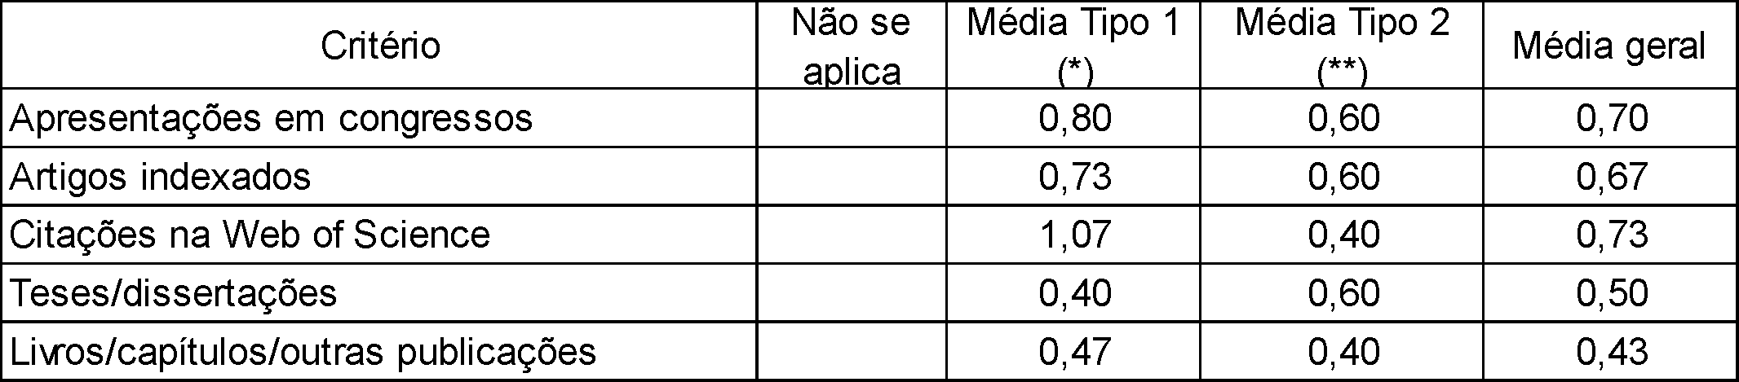

(*)Tipo 1 – desenvolvedor da tecnologia, (**)Tipo 2 – promotor da tecnologia

A Tecnologia “JunCao” modificada tem gerado impacto pelo desenvolvimento de uma patente relacionada ao processo de compostagem para produção de substratos mais eficientes na produção de cogumelos Shimeji (Patente BR 10 2018 068511 2). No entanto, ainda não foram registrados impactos sobre o desenvolvimento de novas práticas metodológicas ou normas e regulamentações influenciadas pela tecnologia patenteada. Para efeito dessa avaliação não foram considerados os critérios de novas variedades/linhagens (a tecnologia é um sistema de manejo e não implica o desenvolvimento de novas linhagens de cogumelo) e também não implica algum tipo de ordenamento da atividade produtiva.

Tabela 5.4.2**.** - Impactos nos produtos de P&D – aspecto produtos tecnológicos

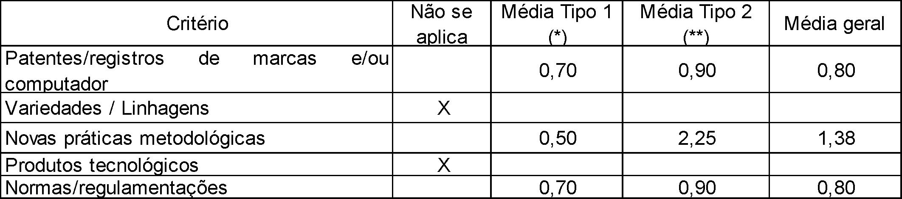

(*)Tipo 1 – desenvolvedor da tecnologia, (**)Tipo 2 – promotor da tecnologia

**5.5. Índice de Impacto no desenvolvimento institucional**

**Tabela 5.5.1:** Análise dos resultados

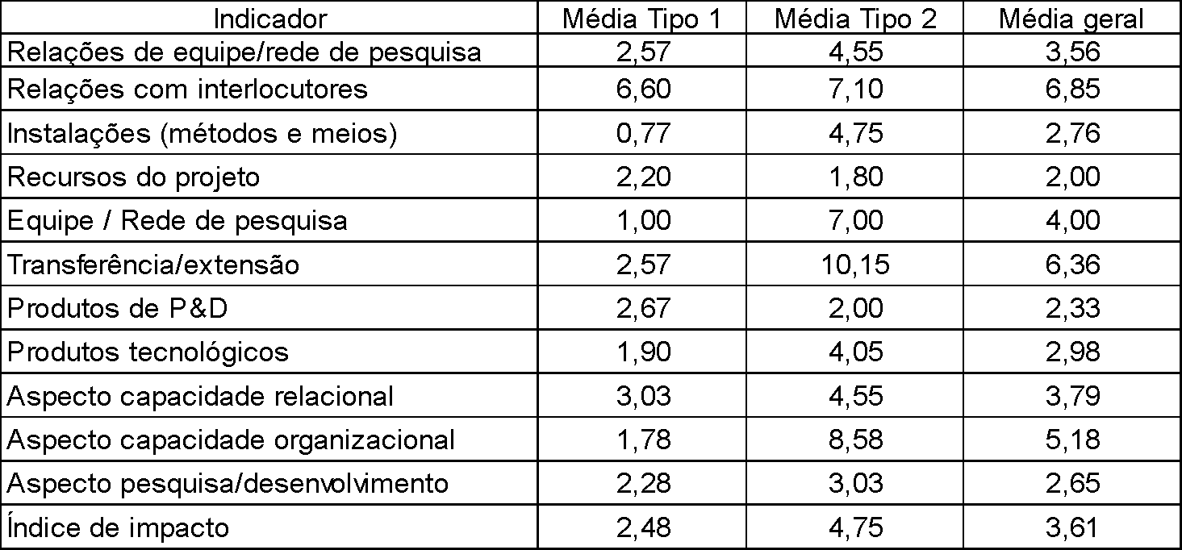

(*)Tipo 1 – desenvolvedor da tecnologia, (**)Tipo 2 – promotor da tecnologia

Constata-se que Tecnologia “JunCao” modificada para produção de cogumelos comestíveis e medicinais tem gerado um significativo impacto institucional para a Embrapa Recursos Genéticos e Biotecnologia. O principal aspecto que configura este impacto a capacidade organizacional no sentido de promover a tecnologia junto aos produtores. Outro impacto relevante da tecnologia é a capacidade relacional pois está baseada principalmente na interação da equipe do projeto com parceiros e beneficiários. A tecnologia também tem gerado impactos sobre a capacidade científica e tecnológica por meio da ampliação de sua área física e incorporação de outra Unidade de Pesquisa da Embrapa. Por fim, a tecnologia também tem gerado produtos de P&D importantes como a orientação de teses, a publicação de artigos, o desenvolvimento de patentes e sua citação como referência no estudo da fungicultura

**6. CONCLUSÕES E CONSIDERAÇÕES FINAIS**

A implantação da Tecnologia “JunCao” modificada tem gerado impactos significativos nos aspectos econômicos, socioambientais e de desempenho institucional. A adaptação da técnica chinesa de produção de cogumelos às condições tropicais, tem trazido significativas mudanças no agronegócio brasileiro em termos de redução de custos para a produção de cogumelos no geral, na abertura de novos mercados, na gestão do negócio agrícola, e no reconhecimento da Embrapa como centro de excelência e conhecimento no cultivo de cogumelos. No caso de redução de custos e de abertura de novos mercados, destaca-se a mudança da produção de cogumelos do gênero Agaricus bisporus (caracterizada por custos elevados) para a produção de cogumelo Shimeji in natura por sua melhor adaptabilidade a climas mais quentes e sua viabilidade de ser produzido pela Tecnologia “JunCao” modificada.

Na dimensão socioambiental, a Tecnologia “JunCao” modificada tem impactado principalmente a gestão e administração. Segundo dados levantados, os produtores que cultivam cogumelos com a tecnologia da Embrapa são extremamente dedicados à atividade estão sempre se capacitando e estabelecendo articulações com outros fungicultores no sentido de organizar a produção.

Deve-se considerar que os impactos gerados pela Tecnologia “JunCao” modificada são melhor compreendidos no âmbito da reestruturação da fungicultura no Brasil iniciada na década de 1950 e renovada a partir do início do século XXI. Esse processo vem sido caracterizado por fatores inovadores na agricultura nacional e que ainda estão para ser consolidados como o desenvolvimento de uma agricultura mais sustentável vinculada a alimentos mais saudáveis, o aumento do protagonismo da mulher responsável pelo empreendimento rural, pela visão da agricultura como um empreendimento e até pela transição urbano-rural.

Quanto às perspectivas de impacto da tecnologia, deve-se considerar que a tecnologia ainda tem um potencial significativo de expansão e de que ainda existem alguns desafios a serem vencidos como a necessidade de se conhecer melhor o contexto da fungicultura no Brasil e até mesmo as alternativas de se aperfeiçoar a eficiência tecnológica quanto às alternativas de uso de energia.

**7. BIBLIOGRAFIA**

ANTUNES ET AL., 2020. Valorization of mushroom by-products as a source of value-added compounds and potential applications. Molecules (Basel, Switzerland), 25(11): 2672. October 2020.

AVILA, A. F. D; RODRIGUES, G. S; VEDOVOTO, G. L. **Avaliação dos impactos de tecnologias geradas pela Embrapa: metodologia de referência**. Brasília, DF: Embrapa Informação Tecnológica, 2008., 2008.

BACH ET AL., 2017. Edible mushrooms: a potential source of essential amino acids, glucans and minerals, Institute of Food Science and Technology, 52: 2382–2392. November 2017

BUENO, F.S.; ECLACHE, W. & LACERDA, J.A. Dez anos de estudo do desenvolvimento da fungicultura brasileira. ANAIS DO IX SIMPÓSIO INTERNACIONAL SOBRE COGUMELOS NO BRASIL. Brasília: Embrapa, 2017

CEAGESP. Dados estatísticos de cogumelo (2007-2019), 2019. Documento interno.

[CHANG ST](http://www.ncbi.nlm.nih.gov/pubmed/?term=Chang%20ST%5BAuthor%5D&cauthor=true&cauthor_uid=22506573), [WASSER SP](http://www.ncbi.nlm.nih.gov/pubmed/?term=Wasser%20SP%5BAuthor%5D&cauthor=true&cauthor_uid=22506573). 2012. The role of culinary-medicinal mushrooms on human welfare with a pyramid model for human health.  [International journal of medicinal mushrooms](http://www.ncbi.nlm.nih.gov/pubmed/22506573), 14(2):95-134. October 2012

FURLANI, R.Z. and GODOY, H. T.. Valor nutricional de cogumelos comestíveis. **Ciênc. Tecnol.** Aliment. [online]. 2007, vol.27, n.1, pp.154-157. ISSN 0101-2061. <http://dx.doi.org/10.1590/S0101-20612007000100027>.

GOMES, M. Associação Nacional dos Produtores de Cogumelos (ANPC). Agronegócio: Consumo e produção de cogumelos cresce no Brasil. 29/01/2018. Disponível em: https://www.anpccogumelos.org/singlepost/2018/01/29/Agroneg%C3%B3cio-Consumo-e-produ%C3%A7%C3%A3o-decogumelos-cresce-no-Brasil. Acesso em: 30 abr. 2018.

GONZÁLEZ ET AL., 2020. Edible mushrooms as a novel protein source for functional foods.  Food & function, 11(9): 7400–7414. September 2020.

IIBGE. Censo agropecuário de 2017. 2019. Disponível em: <<https://sidra.ibge.gov.br/pesquisa/censo-agropecuario/censo-agropecuario-2017>>. Acessado em: 15/01/2020.

ISHIKAWA, N.K. et al., Principais cogumelos comestíveis cultivados e nativos do Estado de São Paulo. Pesquisa e tecnologia, vol. 14, n.º 2, Jul-Dez 2017.

[LAM Y.S](http://www.ncbi.nlm.nih.gov/pubmed/?term=Lam%20YS%5BAuthor%5D&cauthor=true&cauthor_uid=25746617), [OKELLO E.J](http://www.ncbi.nlm.nih.gov/pubmed/?term=Okello%20EJ%5BAuthor%5D&cauthor=true&cauthor_uid=25746617). 2015. Determination oflLovastatin, β-glucan, total polyphenols, and antioxidant activity in raw and processed oyster culinary-medicinal mushroom, Pleurotus ostreatus (Higher Basidiomycetes). [International journal of medicinal mushrooms](http://www.ncbi.nlm.nih.gov/pubmed/22506573), 17(2):117-28. March 2015.

LAVELLI ET AL., 2018. The role of Pleurotus spp. in the development of functional foods, Food & function, 9(3): 1353–1372. February 2018.

LO ET AL., 2012. Comparative study of contents of several bioactive components in fruiting bodies and mycelia of culinary-medicinal mushrooms.  [International journal of medicinal mushrooms](http://www.ncbi.nlm.nih.gov/pubmed/22506573), 14(4):357-63. November 2012.

LUPTON ET AL., 2002. Dietary reference intakes for energy, carbohydrate, fiber, fat, fatty acids, cholesterol, protein, and amino acids, Natl. Acad. Press Washington, DC, USA, vol. 5, pp. 589– 768, 2002.

MURPHY ET AL., 2020. β-Glucan extracts from the same edible shiitake mushroom Lentinus edodes produce differential in-vitro immunomodulatory and pulmonary cytoprotective effects - Implications for coronavirus disease (COVID-19) immunotherapies. The Science of the total environment, 732, 139330. May 2020.

[OBODAI ET AL.,](http://www.ncbi.nlm.nih.gov/pubmed/?term=Obodai%20M%5BAuthor%5D&cauthor=true&cauthor_uid=25432007) 2014. Evaluation of the chemical and antioxidant properties of wild and cultivated mushrooms of Ghana. [Molecules](http://www.ncbi.nlm.nih.gov/pubmed/25432007),19(12): 19532-48. November 2014.

POLEZ, VPL. 2017. Cogumeloss: fonte de metabolitos para a saúde humana. Ed. Arailde Fontes Urben, Produção de cogumelos por meio de tecnologia chinesa modificada: Biotecnologia e aplicações na agricultura e na saúde. Terceira Edição revisada e ampliada. Embrapa Informação Tecnologica, Brasília DF; pp 235-252; 2017.

PORTAL DO GOVERNO, Secretaria de Agricultura criará Câmara Setorial de Fungicultura. São Paulo. 23/05/2016. <http://www.saopaulo.sp.gov.br/sala-de-imprensa/release/secretaria-de-agricultura-criara-camara-setorial-de-fungicultura/>

SANG ET AL., 2020. Mushroom Bulgaria inquinans modulates host immunological response and gut microbiota in mice. Frontiers in nutrition, 7 (144). August 2020.

SANTOS, H. Cresce mercado de cogumelo no país,, 2004. Disponível em:< <http://g1.globo.com/economia/agronegocios/globo-rural/noticia/2018/07/cresce-mercado-de-cogumelo-no-pais.html>>. Acessado em: 15 jan. 2020

SOUZA, E. Cresce o mercado de cogumelos no país. REVISTA GLOBO RURAL, Edição 224 – Jun 2004.

SHARIFI-RAD ET AL., 2020. Mushrooms-rich preparations on wound healing: from nutritional to medicinal attributes. Frontiers in pharmacology, 11: 567518. September 2020.

TAYLOR ET. AL., 2012.The role of edible mushrooms in health: Evaluation of the evidence in Journal of Functional Foods 4(4):687-709 · October 2012

URBEN ET AL., A. F. Produção de cogumelos por meio da tecnologia chinesa modificada – biotecnologia e aplicações na saúde, 3ª ed., 2017.

WONG ET AL., 2020. Mushroom extracts and compounds with suppressive action on breast cancer: evidence from studies using cultured cancer cells, tumor-bearing animals, and clinical trials. Applied microbiology and biotechnology, 104(11), 4675–4703. April 2020

URBEN, AF; CORREIA, MJ. 2017. Biologia, morfologia, fisiologia e reprodução de cogumelos. Ed. Arailde Fontes Urben, Produção de cogumelos por meio de tecnologia chinesa modificada: Biotecnologia e aplicações na agricultura e na saúde. Terceira Edição revisada e ampliada. Embrapa Informação Tecnologica, Brasília DF; pp 15-48.

U.S.D.A, “FoodData Central.” [Online]. Available: <https://fdc.nal.usda.gov/>. (citada GONZALEZ et al., 2020)

VARGAS, A. M. Análise diagnóstica da cadeia produtiva de cogumelos no Distrito Federal. 130 p. Mestrado em agronegócios, Universidade de Brasília. Brasília, 2011.

ZHOU ET AL., 2015. Nutritional Composition of Three Domesticated Culinary-Medicinal Mushrooms: Oudemansiella sudmusida, Lentinus squarrosulus, and Tremella aurantialba. [International journal of medicinal mushrooms](http://www.ncbi.nlm.nih.gov/pubmed/22506573). 17(1):43-9. September 2015.

**8. EQUIPE RESPONSÁVEL**

**Tabela 8.1:** Equipe do centro responsável pela elaboração do relatório de avaliação de impactos

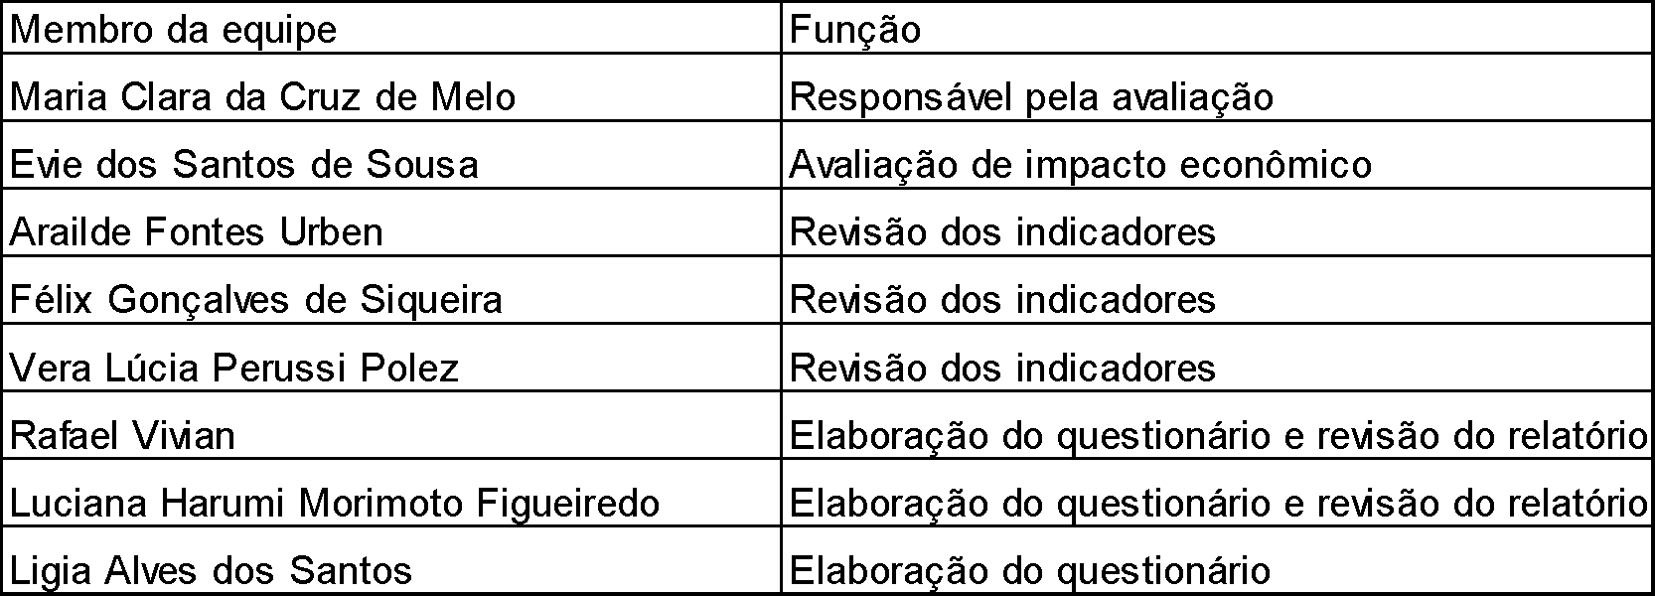

**Tabela 8.2:** Colaboradores do processo de elaboração do relatório de avaliação de impactos



**10. METAS DE IMPACTO DO VII PLANO DIRETOR DA EMBRAPA [2]**

Indique na Tabela 10.1 em qual(is) meta(s) de impacto do VII PDE se enquadra a tecnologia avaliada:

|  |  |  |
| --- | --- | --- |
| **Objetivos Estratégicos** | **Metas** |  |
| **OE 01. Gerar soluções tecnológicas e oportunidades de inovação para promover a sustentabilidade e a competitividade da agropecuária nacional.** | 1.1 Até 2025, Incrementar em 20% o benefício econômico gerado por práticas agropecuárias e tecnologias sustentáveis redutoras de custos desenvolvidas pela Embrapa e parceiros. | **X** |
| 1.2 Até 2025, aumentar em 15% a adoção de tecnologias produzidas pela Embrapa e parceiros que preservem a qualidade nutricional, a segurança ou a vida útil de produtos da agropecuária, contribuindo para redução de perdas de alimentos” | **X** |
| **OE 03. Gerar conhecimentos e tecnologias que promovam a agregação de valor a produtos, processos e serviços oriundos das cadeias agropecuárias e agroindustriais explorando as novas tendências de consumo.** | 3.1 Aumentar em 15% o impacto econômico gerado pela adoção de tecnologias agregadoras de valor a produtos alimentares, florestais e agroindustriais desenvolvidos desenvolvidas pela Embrapa e parceiros até 2025. | **X** |

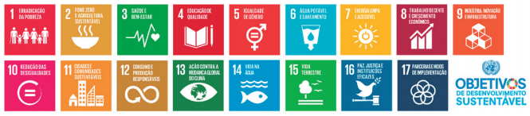

**11. OBJETIVOS DE DESENVOLVIMENTO SUSTENTÁVEL – ODS**

A Agenda 2030 é um plano de ação composto de 17 Objetivos de Desenvolvimento Sustentável (ODS) e 169 metas No Brasil, a Secretaria Especial de Articulação Institucional é responsável pela implementação da Agenda 2030, conforme o Decreto nº 9.980/19.

A agricultura sustentável se apresenta como uma atividade central nesta Agenda por estabelecer uma interdependência entre a produção de alimentos, conservação ambiental e resiliência a mudança do clima. Num trabalho de alinhamento aos ODS, com o MAPA, a Embrapa selecionou e publicou seu potencial de contribuição para 81 metas de 17 ODS. É também uma forma de prestar contas à sociedade sobre os impactos da pesquisa agropecuária para a redução da pobreza, aumento da eficiência do uso de recursos naturais e na produção de alimentos.

Para exemplos e maiores informações consultar a Coleção ODS, de abril de 2018, no seguinte link <https://www.embrapa.br/objetivos-de-desenvolvimento-sustentavel-ods>. É uma série de publicações composta por 18 e-books que abordam como a atuação da Empresa está vinculada a cada um dos Objetivos de Desenvolvimento Sustentável.

Assim, solicitamos que seja(m) indicado(s), na Tabela 11.1 a seguir, qual(is) ODS os impactos dessa tecnologia contempla(m). Esclarecemos que tal informação será disponibilizada no Balanço Social[3].

**Tabela 11.1:** Objetivos de Desenvolvimento Sustentável – ODS

|  |  |  |  |  |  |  |  |  |
| --- | --- | --- | --- | --- | --- | --- | --- | --- |
|  | **Objetivo** | **Descrição** |  | **Objetivo** | **Descrição** |  | **Objetivo** | **Descrição** |
|  |  | 1. Erradicação da Pobreza |  |  | 7. Energia Lima e Acessível |  |  | 13. Ação contra a Mudança Global do Clima |
|  |  | 2. Fome Zero  e Agricultura Sustentável |  |  | 8. Trabalho Decente e Crescimento Econômico |  |  | 14. Vida  na Água |
|  |  | 3. Saúde e Bem-Estar |  |  | 9. Indústria, Inovação e Infraestrutura |  |  | 15. Vida Terrestre |
|  |  | 4. Educação  de Qualidade |  |  | 10. Redução das Desigualdades |  |  | 16. Paz, Justiça  e Instituições Eficazes |
|  |  | 5. Igualdade  de Gênero |  |  | 11. Cidades e Comunidades Sustentáveis |  |  | 17. Parcerias  e Meios de Implementação |
|  |  | 6. Água Potável e Saneamento |  |  | 12. Consumo  e Produção Responsáveis |  |  | |

A partir da identificação do(s) ODS contemplado(s) pela adoção da tecnologia, identifique a seguir as metas atendidas em cada um deles, apresentadas na Tabela 11.2.

**Tabela 11.2** Objetivos do Desenvolvimento Sustentável

|  |
| --- |
| **ODS 2. ERRADICAÇÃO DA FOME: ACABAR COM A FOME, ALCANÇAR A SEGURANÇA ALIMENTAR E MELHORIA DA NUTRIÇÃO E PROMOVER A AGRICULTURA SUSTENTÁVEL** |
| ( X ) Meta 2.1. **Alimentos seguros** - Até 2030, acabar com a fome e garantir o acesso de todas as pessoas, em particular os pobres e pessoas em situações vulneráveis, incluindo crianças, a alimentos seguros, nutritivos e suficientes durante todo o ano. |
| ( X ) Meta 2.2. **Desnutrição -** Até 2030, acabar com todas as formas de desnutrição, incluindo atingir, até 2025, as metas acordadas internacionalmente sobre nanismo e caquexia em crianças menores de cinco anos de idade, e atender às necessidades nutricionais dos adolescentes, mulheres grávidas e lactantes e pessoas idosas. |
| ( X ) Meta 2.3. **Produtividade de pequenos produtores** - Até 2030, dobrar a produtividade agrícola e a renda dos pequenos produtores de alimentos, particularmente das mulheres, povos indígenas, agricultores familiares, pastores e pescadores, inclusive por meio de acesso seguro e igual à terra, outros recursos produtivos e insumos, conhecimento, serviços financeiros, mercados e oportunidades de agregação de valor e de emprego não agrícola. |
| ( X ) Meta 2.4. **Agricultura sustentável** - Até 2030, garantir sistemas sustentáveis de produção de alimentos e implementar práticas agrícolas resilientes, que aumentem a produtividade e a produção, que ajudem a manter os ecossistemas, que fortaleçam a capacidade de adaptação às mudanças climáticas, às condições meteorológicas extremas, secas, inundações e outros desastres, e que melhorem progressivamente a qualidade da terra e do solo. |
| **ODS 12. CONSUMO RESPONSÁVEL: ASSEGURAR PADRÕES DE PRODUÇÃO E DE CONSUMO SUSTENTÁVEIS** |
| ( X ) Meta 12.5. **Produção e consumo - reciclagem - reuso -** Até 2030, reduzir substancialmente a geração de resíduos por meio da prevenção, redução, reciclagem e reuso. |
| **ODS 17. PARCERIAS PELAS METAS; FORTALECER OS MEIOS DE IMPLEMENTAÇÃO E REVITALIZAR A PARCERIA GLOBAL PARA O DESENVOLVIMENTO SUSTENTÁVEL** |
| ( X ) Meta 17.7. **Parcerias - cooperação difusão tecnologias global -** Promover o desenvolvimento, a transferência, a disseminação e a difusão de tecnologias ambientalmente corretas para os países em desenvolvimento, em condições favoráveis, inclusive em condições concessionais e preferenciais, conforme mutuamente acordado. |

1. Coprinus comatus, Lentinula edodes, Lentinus strigellus, Oudemansiella canarii, Pleurotus flabeliforme, Pleurotus ostreatoroseus, Pleurotus ostreatus (var. chinesa), Pleurotus ostreatus (shimeji branco), Pleurotus ostreatus (shimeji preto ou cinza), Pleurotus sajor-caju, Hericium erinaceus, Flammulina velutipes, Auricularia auricula, Auricularia polytricha, Ganoderma lucidum, Ganoderma resinaceum, Pycnosporus sanguineus, Fistulina hepática (URBEN et al., 2017)
2. Item não considerado para fins de Avaliação de Desempenho Institucional
3. Item não considerado para fins de Avaliação de Desempenho Institucional